

**МКОУ «Андийская СОШ №1» Ботлихского района РД**

**Социально- значимый проект**

**«Кукольный театр для малышей».**

**Срок реализации проекта 3 месяца ( март-май 2016 года)**

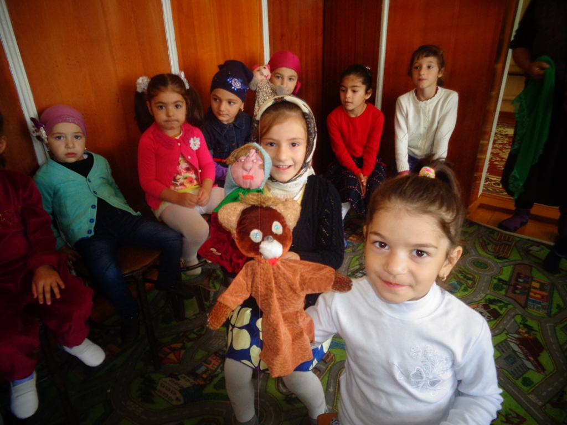

**Выполнили:**

**учащиеся 3 класса под руководством учителя начальных классов Назировой Батули Магомедовны .**

**Анди-2016**

Социальный проект

**«Кукольный театр для малышей»**

**1. Информация об участниках.**

В последние годы слово «милосердие» вновь вошло в нашу жизнь. Что означает это слово? Милосердие - это «сочувствие, сердцеболие, любовь на деле, готовность делать добро всякому, жалостливость, мягкосердечность» (по словарю В.Даля).

Вот уже несколько лет в нашей школе проводятся акции милосердия: «Пять колец милосердия», «Ветеран живёт рядом», «Игрушка для друга», «Дети детям», «Дари добро» и т.д. В них принимает участие вся школа: обучающиеся, педагогический коллектив, родители, бабушки и дедушки. О результатах акции сообщалось на публичных чтениях, на родительских собраниях, в школьной газете, в новостях на школьном сайте.

**2.Постановка проблемы.**

В начале этого учебного года ученическому самоуправлению нужно было определиться с выбором темы социального проекта. Где найти применение своим силам, возможностям? Были предложены несколько сфер деятельности на рассмотрение классного собрания:

* Обустройство площадки;
* Участие в озеленении школы;
* Помощь брошенным родителями детям.
* Помощь детям, находившим в трудной жизненной ситуации.

Каждая проблема социально значима. Для выбора наиболее актуальной проблемы был организован социологический опрос.

Социологическое исследование:

1. Опрос №1

Какую из перечисленных проблем Вы считаете наиболее актуальной:

- Благоустройство школы, территории участка села;

- Благоустройство спортплощадки;

- Помощь брошенным и больным детям;

- В настоящее время для меня актуальны только личные проблемы.

**Вывод:** как показал опрос, мнения разделились. Большинство учащихся – 65% - пришло к выводу, что наиболее актуальной из перечисленных проблем они считают оказание шефпомощи детям маленького возраста.

17 % учащихся считают, что благоустройство села может решиться только при активном участии администрации села.

13% учащихся отвечают, что отремонтировать школьную спортивную площадку можно только при определённом финансировании.

Есть ученики, которые считают, что общественная работа не для них. Много своих личных проблем (окончание школы, устройство на работу, отдых и т.д.).

*Анализ ответов позволил сделать выводы:*

1. Проблема брошенных детей актуальна;
2. Учащиеся школы имеют желание помогать детям дошкольного возраста.

Таким образом, для нас определилась тема социального проекта «Кукольный театр для детей».

**3.Цель проекта:** создание положительных эмоций через театрально-игровые мероприятия, как метод психологической разгрузки для детей посещающих дошкольное учреждение.

Для этого мы поставили следующие задачи:

1. Подготовить творческой группе учащихся 3 классов, которая хочет выбрать будущую профессию, связанную с детьми дошкольного учреждения театральные постановки «Козлята и волк», «Красная Шапочка», «Битый небитого везёт», «Зайкина избушка», вариации «Кукольный театр из семи предметов»,
2. Подготовить игровую программу развивающих двигательных игр для детей дошкольного учреждения.
3. Приобрести костюмы «Петрушка» для организаторов досуга.
4. Провести игровые и театральные мероприятия для детей дошкольного возраста детского садика.
5. Осветить подготовку и результаты проекта в школьной газете, на школьном сайте.
6. Подготовить статью для опубликования в районных СМИ о результатах работы по проекту «Кукольный театр для малышей».

**4.Паспорт проектной работы**

|  |  |  |
| --- | --- | --- |
| 1. | *Название проекта* | **«Кукольный театр для малышей».** |
| 2. | *Руководитель проекта* | Назирова Батули Магомедовна |
| 3. | *Консультант проекта* | Зам. дир. по УВР Хасаймирзаев Х.А. |
| 4. | *Учебное направление* | Внеурочная деятельность |
| 5. | *Учебные дисциплины* | Технология, музыка, литература |
| 6. | *Возраст учащихся* | 9-10 лет |
| 7. | *Тип проекта* | Краткосрочный, социально-значимый. |
| 8. | *Заказчик проекта* | Ученическое самоуправление, ШСП |

**5.Рабочий план реализации проекта**

|  |  |  |  |
| --- | --- | --- | --- |
| **№** | **Мероприятие** | **Сроки** | **Ответственный** |
| 1 | Обоснование возникшей проблемы и потребности. Анализ возможных идей. Выбор темы проекта. | Февраль | Ученическое самоуправление |
| 2 | Определение творческой группы для реализации проекта «Кукольный театр для малышей». | Март | Назирова Батули Магомедовна, творческая группа |
| 3 | Выбор идей и вариантов, описание проекта. | Март | Назирова Батули Магомедовна, творческая группа |
|  | Экономическое обоснование проекта. Расчёт полной себестоимости проекта. | Март | Назирова Батули Магомедовна, творческая группа |
|  | Выбор детской аудитории, для которой будут показаны кукольные представления | Март | Назирова Батули Магомедовна, творческая группа |
|  | Подборка кукольных сценариев для показа в детских учреждениях | Март | Назирова Батули Магомедовна, творческая группа |
|  | Знакомство с детьми дошкольного возраста (наблюдение, совместная деятельность с воспитателем). | Март-апрель | Назирова Батули Магомедовна, творческая группа |
|  | Подготовка игровой программы развивающих двигательных игр. | Март-апрель | Назирова Батули Магомедовна, творческая группа |
|  | Игровые часы общения | Март-апрель | Назирова Батули Магомедовна, творческая группа |
|  | Заседание участников социального проекта.  Анализ деятельности по реализации проекта на первом этапе. | Март-апрель | Назирова Батули Магомедовна, творческая группа |
|  | Выбор кукольного оборудования, инструментов, приспособлений и средств. | Март-апрель | Назирова Батули Магомедовна, творческая группа |
|  | Закупка кукольного оборудования для выступления перед детьми детей дошкольного возраста. | Март-апрель | Назирова Батули Магомедовна, творческая группа |
|  | Подготовка кукольных постановок | Март-апрель | Назирова Батули Магомедовна, творческая группа |
|  | Приобретение сценических костюмов «Петрушка». | Март-апрель | Назирова Батули Магомедовна, творческая группа |
|  | Заседание участников социального проекта.  Анализ деятельности по реализации проекта на втором этапе. | Март-апрель | Назирова Батули Магомедовна, творческая группа |
|  | Выступление перед детьми дошкольного возраста. | Март-апрель | Назирова Батули Магомедовна, творческая группа |
|  | Игровые часы общения на воздухе | Март-апрель | Назирова Батули Магомедовна, творческая группа |
| 12 | Анализ работы творческой группы по реализации социального проекта. Самооценка. | с 20.05 по 30 05.17г. | Назирова Батули Магомедовна, творческая группа |
| 13 | Размещение результатов работы по проекту:  Школьная газета  Школьный сайт  Районные СМИ | с 20.05 по 30 05.17г | Назирова Батули Магомедовна, творческая группа |
| 14 | Подготовка материалов для отчёта по реализации социального проекта «Кукольный театр для малышей». | с 20.05 по 30 05.17г | Назирова Батули Магомедовна, творческая группа |

**6.Ожидаемые результаты**

- Вовлечение в полезную деятельность учащихся – 12 человек.

- Знакомство с практической деятельностью профессии воспитатель дошкольного учреждения – 12 человек.

- Самообучение по написанию и реализации социальных проектов – 12 человек.

- Определение других ценностей в жизни учащихся ГР через волонтёрскую деятельность в реализации проекта человека.

- Программа представления услуг:

* Дошкольное учреждение детский сад (старшая, средняя группа) – 19 человек;

- Дальнейшая реализация накопленного опыта на уровне школы – начальные классы.

- Выпуск школьной газеты – 2 (май,июнь).

- Статья для опубликования в районных СМИ о результатах работы по проекту «Кукольный театр для малышей» - 1 (июнь).

**7.Возможные риски при подготовке и реализации проекта.**

* Несвоевременное поступление денежных средств на реализацию проекта по срокам.
* Несвоевременное поступление заказанного оборудования кукольного театра с баз сбыта товара.
* Потеря или порча оборудования кукольного театра при хранении или транспортировке к месту проведения мероприятия.
* Болезнь участников мероприятия на период выполнения проекта.
* Карантин в детском учреждении.
* Психологическое невосприятие детей к выступлению волонтёров.